ที่ 41 / 2562 15 พฤษภาคม 2562

ศูนย์วิจัยเศรษฐกิจ ธุรกิจและเศรษฐกิจฐานราก ธนาคารออมสิน
เผยผลสำรวจ การใช้จ่ายของประชาชนฐานรากในช่วงเปิดเทอม ปี 2562
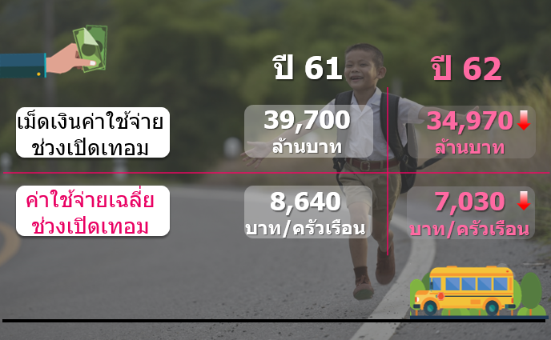
นายชาติชาย พยุหนาวีชัย ผู้อำนวยการธนาคารออมสิน เปิดเผยว่า “ศูนย์วิจัยฯ ได้ทำการสำรวจการใช้จ่ายของประชาชนฐานรากในช่วงเปิดเทอม ปี 2562 จากกลุ่มตัวอย่างประชาชนที่มีรายได้ไม่เกิน 15,000 บาททั่วประเทศจำนวน 2,186 ตัวอย่าง พบว่า ประชาชนฐานรากส่วนใหญ่ ร้อยละ 67.3 มีภาระค่าใช้จ่ายด้านการศึกษาของบุตร/หลาน 1 คน และอยู่ในระดับการศึกษาในชั้นประถมศึกษามากที่สุด โดยภาพรวมการใช้จ่ายของประชาชนฐานรากในช่วงเปิดเทอม คาดว่าจะมีการจับจ่ายใช้สอยประมาณ 34,970 ล้านบาท ค่าใช้จ่ายเฉลี่ยต่อครัวเรือน อยู่ที่ 7,030 บาท ปรับลดลง จากปีที่แล้ว เนื่องจากกลุ่มตัวอย่างบางส่วนเลือกที่จะใช้ สิ่งของเดิมที่มีอยู่แล้ว อาทิเช่น ชุดนักเรียน อีกทั้งยังได้รับการสนับสนุนหนังสือเรียนจากโรงเรียน

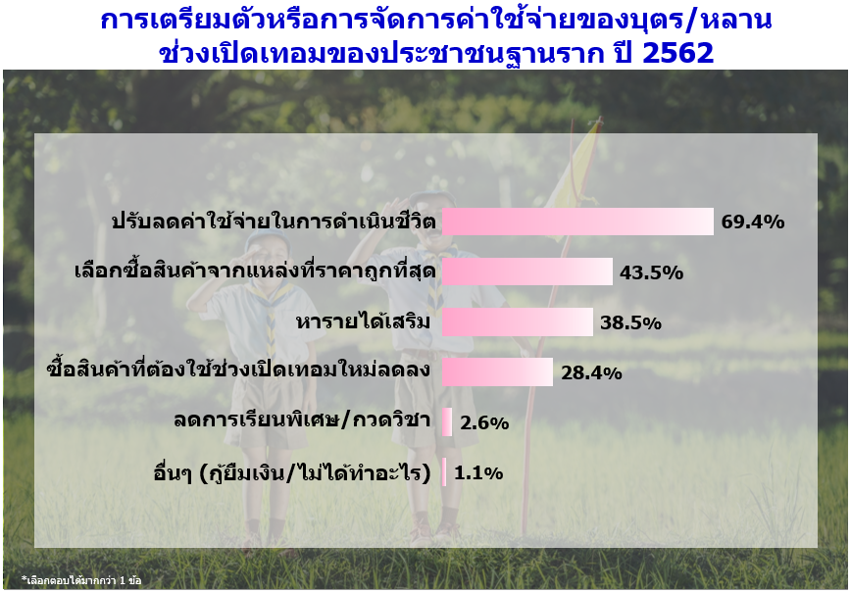
เมื่อสอบถามถึงการเตรียมตัวหรือการจัดการค่าใช้จ่ายของบุตร/หลาน ช่วงเปิดเทอมของประชาชนฐานราก พบว่า กลุ่มตัวอย่างได้มีการเตรียมตัวโดยการปรับลดค่าใช้จ่ายในการดำเนินชีวิต (ร้อยละ 69.4) เลือกซื้อสินค้าจากแหล่งที่ราคาถูกที่สุด (ร้อยละ 43.5) และหารายได้เสริม (ร้อยละ 38.5)
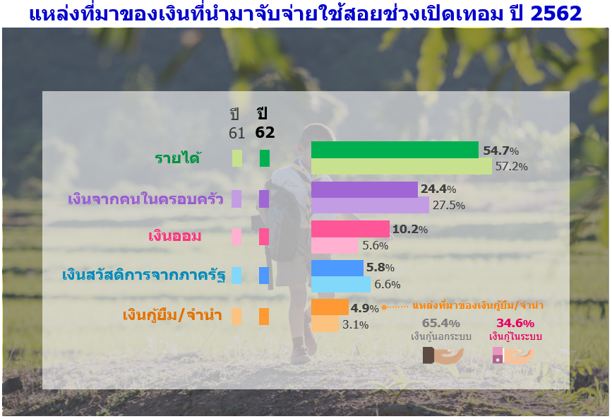
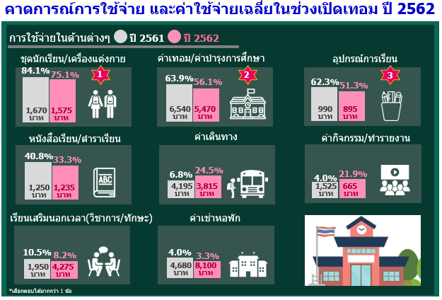
ส่วนแหล่งที่มาของเงินที่นำมาใช้จ่ายในช่วงเปิดเทอมปี 2562 พบว่า ส่วนใหญ่เกินครึ่งมาจากรายได้ (ร้อยละ 54.7) เงินจากคนในครอบครัว (ร้อยละ 24.4) เงินออม (ร้อยละ 10.2) เงินสวัสดิการจากภาครัฐ (ร้อยละ 5.8) และเงินกู้ยืม/จำนำ (ร้อยละ 4.9) ซึ่งมีทั้งเงินกู้นอกระบบและในระบบ อย่างไรก็ตามเมื่อเปรียบเทียบกับปีก่อน พบว่า กลุ่มตัวอย่างที่ต้องนำเงินที่ได้จากการเก็บออมมาใช้จ่ายในช่วงเปิดเทอม มีสัดส่วนเพิ่มขึ้นเกือบเท่าตัวจาก ปีก่อน นอกจากนี้การใช้เงินจากเงินกู้ก็มีสัดส่วนเพิ่มขึ้น โดยเป็นการกู้เงินจากนอกระบบมากกว่าในระบบ
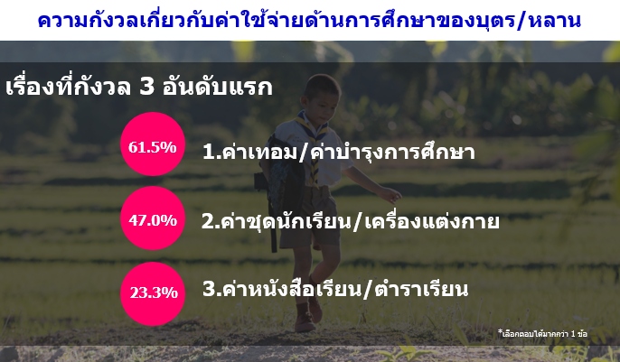
เมื่อสำรวจการใช้จ่ายด้านต่างๆ ในช่วงเปิดเทอม พบว่า กิจกรรมการใช้จ่าย 3 อันดับแรกที่กลุ่มตัวอย่างประชาชนฐานราก มีภาระที่ต้องรับผิดชอบ คือ (1) ชุดนักเรียน/เครื่องแต่งกาย (ร้อยละ 75.1) มีค่าใช้จ่ายเฉลี่ย 1,575 บาท (2) ค่าเทอม/ค่าบำรุงการศึกษา (ร้อยละ 56.1) มีค่าใช้จ่ายเฉลี่ย 5,470 บาท (3) ค่าอุปกรณ์การเรียน (ร้อยละ 51.3) มีค่าใช้จ่ายเฉลี่ย 895 บาท
ทั้งนี้เมื่อสอบถามเรื่องที่ ประชาชนฐานรากมีความกังวลเกี่ยวกับค่าใช้จ่ายด้านการศึกษาของบุตร/หลาน พบว่า มีเพียงร้อยละ 29.1 ที่มีความกังวล โดย 3 อันดับแรก คือ เรื่องค่าเทอม/ค่าบำรุงการศึกษา (ร้อยละ 61.5) ค่าชุดนักเรียน/เครื่องแต่งกาย (ร้อยละ 47.0) และค่าหนังสือเรียน/ตำราเรียน (ร้อยละ 23.3)
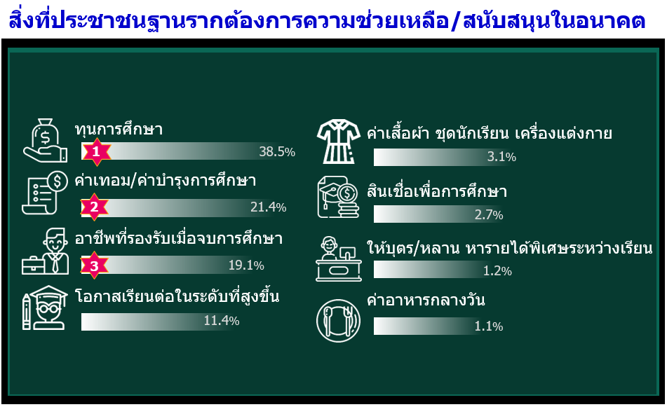
สำหรับสิ่งที่ประชาชนฐานรากต้องการความช่วยเหลือ/สนับสนุน ในอนาคต พบว่า 3 อันดับแรก คือ ทุนการศึกษา (ร้อยละ 38.5) รองลงมาคือ ค่าเทอม/ค่าบำรุงการศึกษา (ร้อยละ 21.4) และอาชีพที่รองรับเมื่อจบการศึกษา (ร้อยละ 19.1) ซึ่งเป็นความต้องการที่คล้ายกับปีที่ผ่านมา

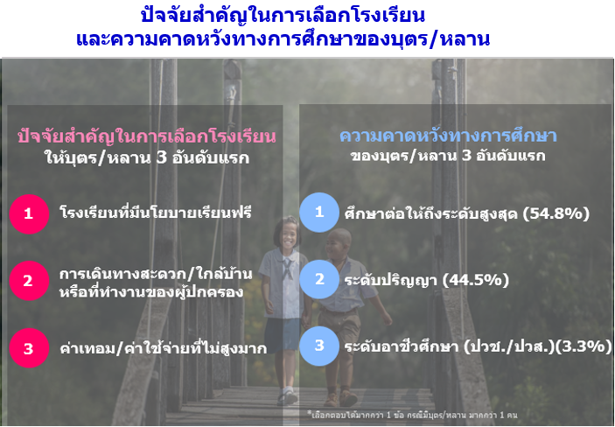
เมื่อสอบถามถึงปัจจัยสำคัญในการเลือกโรงเรียนให้กับบุตร/หลาน พบว่า ปัจจัยสำคัญ 3 อันดับแรก ในการเลือกโรงเรียนให้บุตร/หลาน คือ 1) เลือกโรงเรียนที่มีนโยบายเรียนฟรี 2) เลือกการเดินทางสะดวก/ใกล้บ้านหรือใกล้ที่ทำงานของผู้ปกครอง และ 3) เลือกเพราะมีค่าเทอม/ค่าใช้จ่ายที่ไม่สูงมาก
ส่วนความคาดหวังทางการศึกษาของบุตร/หลาน พบว่า กลุ่มตัวอย่างเกือบทั้งหมด ร้อยละ 99.4 มีความคาดหวัง 3 อันดับแรก คือ ต้องการให้บุตรหลานศึกษาต่อให้ถึงระดับสูงสุดเท่าที่จะทำได้ (ร้อยละ 54.8) รองลงมาคือ ศึกษาถึงระดับปริญญา (ร้อยละ 44.5) และศึกษาระดับอาชีวศึกษา (ปวช./ปวส.) (ร้อยละ 3.3)” นายชาติชายฯ กล่าว
ภาพรวมช่วงเปิดเทอม ปี 2562 ประชาชนฐานรากมีการใช้จ่ายลดลงจากปีก่อน โดยมีค่าใช้จ่ายเฉลี่ยลดลงถึงร้อยละ 18 เนื่องจากประชาชนส่วนใหญ่มีความระมัดระวังเรื่องการจับจ่ายใช้สอยกันมากขึ้น เช่น เลือกที่จะใช้ สิ่งของเดิมที่มีอยู่แล้ว ส่วนกลุ่มตัวอย่างที่คาดการณ์ว่าจะมีภาระค่าใช้จ่ายเพิ่มขึ้นในช่วงเปิดเทอมปีนี้ ได้มีการ เตรียมตัวเพื่อรับมือกับการใช้จ่ายที่เพิ่มขึ้น อาทิ การปรับลดค่าใช้จ่ายในการดำเนินชีวิตอื่นๆ ที่ไม่จำเป็น เลือกซื้อสินค้าจากแหล่งที่ราคาถูกที่สุด และหารายได้เสริม ส่วนเรื่องเป้าหมายทางการศึกษาพบว่า ส่วนใหญ่ยังมุ่งเน้น ไปในการศึกษาสายสามัญเพื่อมุ่งหวังปริญญามากกว่าการศึกษาในสายอาชีพ
นอกจากนี้ จากผลสำรวจพบว่าในปี 2562 ประชาชนฐานรากมีการใช้เงินกู้สำหรับการศึกษาของบุตร/หลานเพิ่มขึ้นจากปีก่อน และยังเป็นการกู้เงินจากนอกระบบมากกว่าในระบบ ดังนั้นการที่รัฐบาลออกมาตรการบรรเทาภาระค่าใช้จ่ายของพ่อแม่ในช่วงเปิดเทอม 500 บาทต่อบุตร 1 คน ผ่านบัตรสวัสดิการแห่งรัฐ (ได้รับครั้งเดียวภายใน 15 พฤษภาคมนี้) จะเป็นการช่วยแบ่งเบาภาระค่าใช้จ่ายของผู้มีรายได้น้อยได้

การจับจ่ายใช้สอยในช่วงเทศกาลสงกรานต์ ส่งผลให้สภาพเศรษฐกิจโดยรวมมีความคึกคัก เนื่องจาก เป็นช่วงวันหยุดราชการต่อเนื่อง แต่อย่างไรก็ตาม พบว่าประชาชนฐานรากมีความระมัดระวัง ลดการจับจ่ายใช้สอยที่ไม่จำเป็นลงในเรื่องการสังสรรค์ เลี้ยงฉลอง และการซื้อของฝาก ในขณะที่เพิ่มกิจกรรมที่ให้คุณค่ากับตนเอง และคนในครอบครัว รวมทั้งรักษาวัฒนธรรมและประเพณีไทย
ทั้งนี้พบว่าประชาชนฐานรากบางส่วนมีความต้องการสินเชื่อระยะสั้นที่มีความสะดวก รวดเร็ว ทันใช้ เพื่อใช้จ่ายในช่วงเทศกาลสงกรานต์ และยังมีความเชื่อมั่นต่อการใช้บริการผ่านตัวบุคคลมากกว่าการใช้บริการผ่านโทรศัพท์มือถือ ซึ่งธนาคารออมสินจะยังคงประชาสัมพันธ์ และส่งเสริมให้ประชาชนฐานรากใช้บริการผ่านโทรศัพท์มือถืออย่างต่อเนื่อง เพื่ออำนวยความสะดวกในการใช้บริการและลดค่าใช้จ่ายในการทำธุรกรรมทางการเงินต็้้้้พ้พเเไดก

